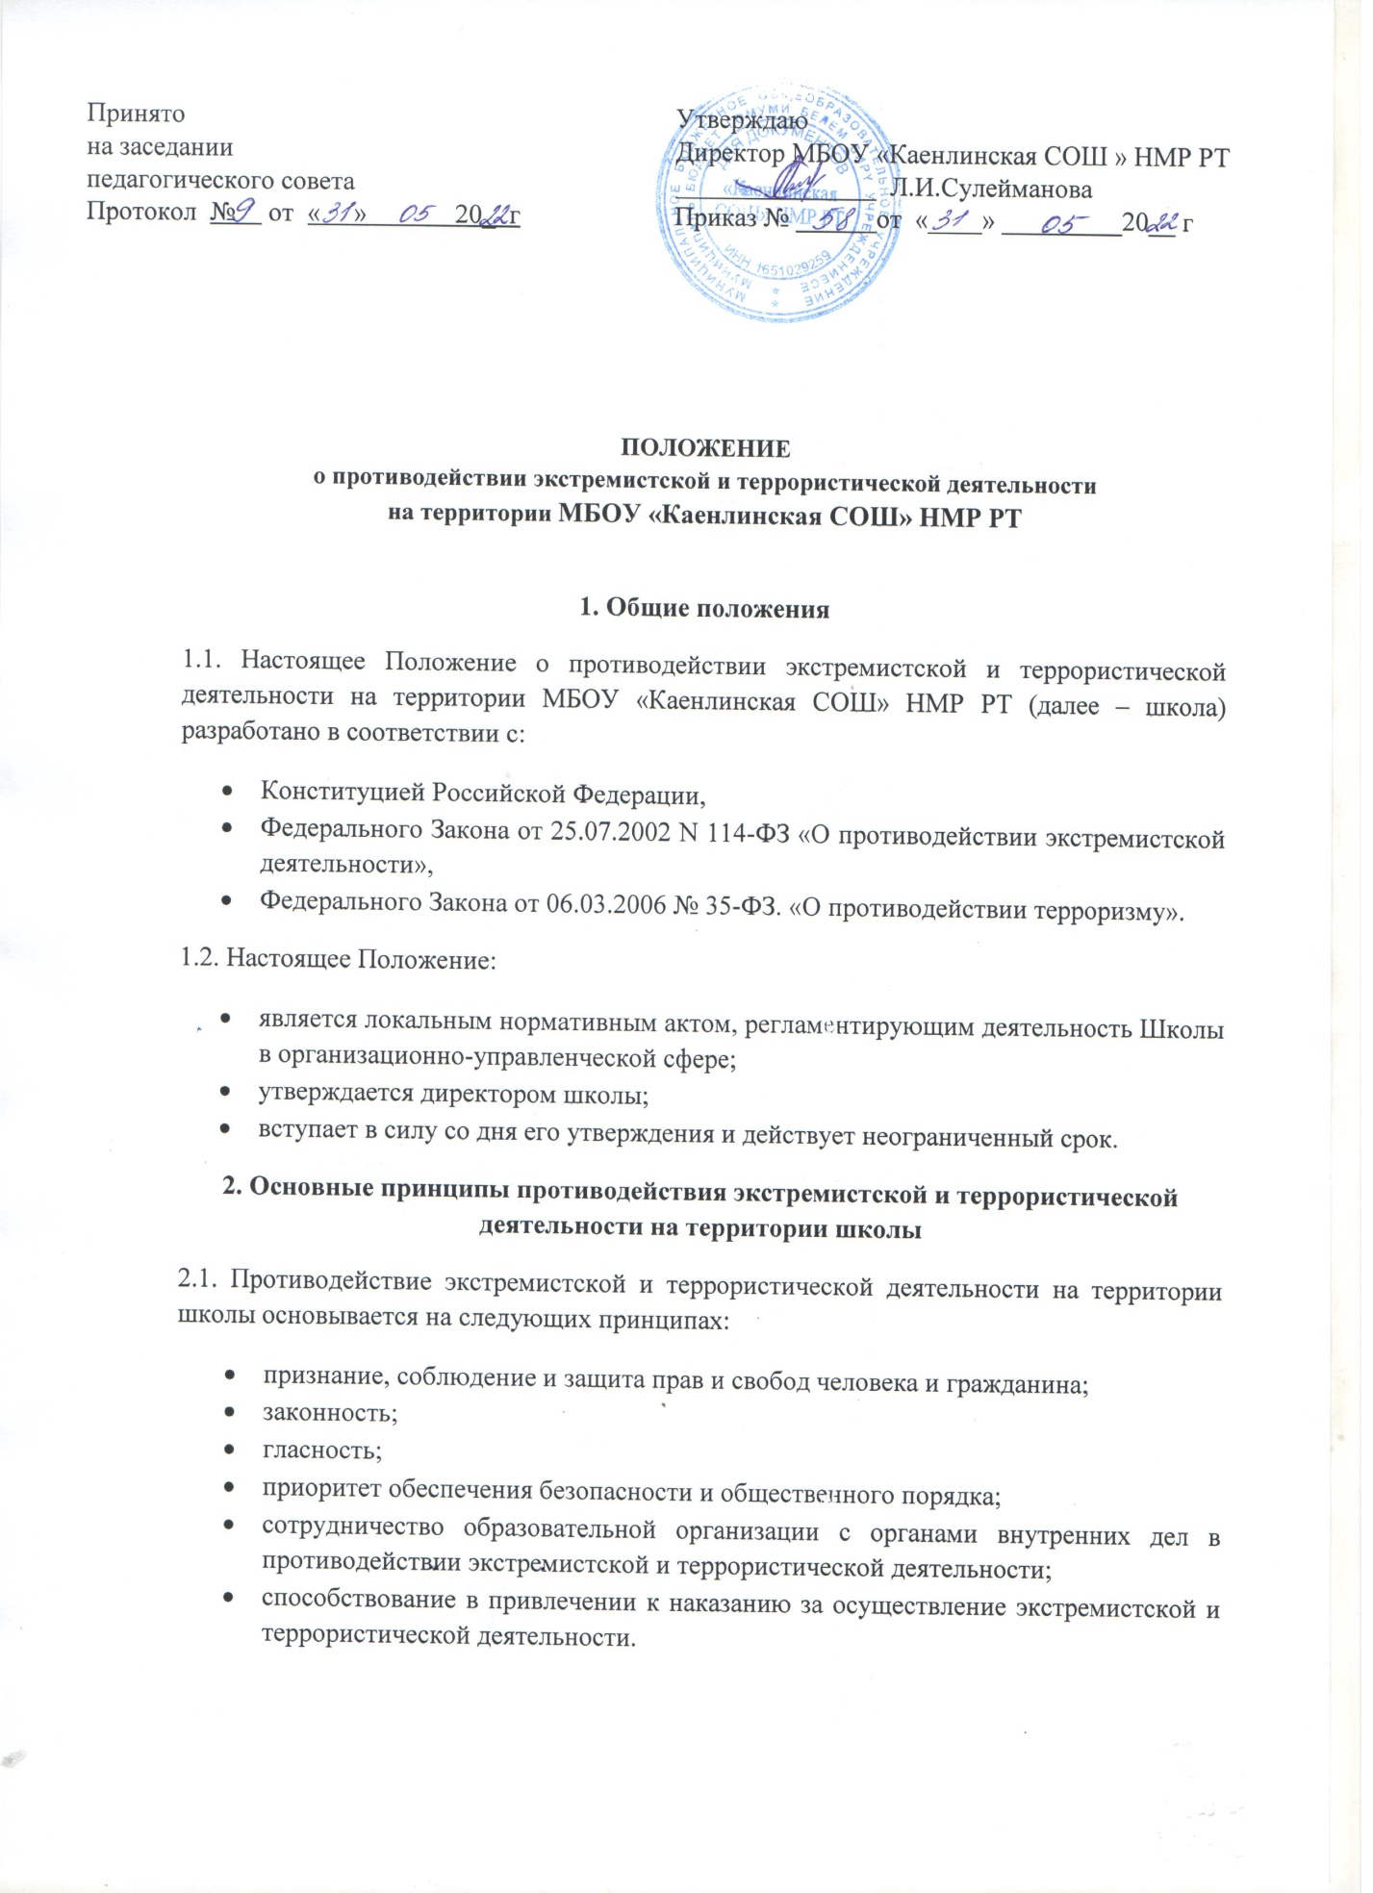

2.2. В школе противодействие экстремистской и террористической деятельности осуществляется по следующим основным направлениям:
- принятие профилактических мер, направленных на предупреждение экстремистской и террористической деятельности, в том числе на выявление и последующее устранение причин и условий, способствующих осуществлению экстремизма и терроризма;
- выявление, предупреждение и пресечение экстремистской и террористической деятельности.
2.3. Школа выступает субъектом противодействия экстремистской и террористической деятельности и участвует в противодействии экстремизма и терроризма в пределах своей компетенции.
3. Профилактика экстремистской и террористической деятельности
В целях противодействия экстремистской и террористической деятельности, школа в пределах своей компетенции осуществляет профилактические, в том числе воспитательные, пропагандистские, меры, направленные на предупреждение экстремизма и терроризма.
3.1. На территории школы запрещаются:
- издание и распространение печатных, аудио, аудиовизуальных и иных материалов, тематика которых направлена на пропаганду экстремистской и террористической деятельности;
- официальные материалы запрещенных экстремистских организаций;
- материалы, авторами которых являются лица, осужденные в соответствии с международно-правовыми актами за преступления против мира и человечества.
3.2. Не допускается осуществление экстремистской и террористической деятельности при проведении массовых мероприятий:
3.2.1. при проведении собраний, митингов, демонстраций, шествий, зрелищных и праздничных мероприятий на территории учреждения не допускается осуществление экстремистской и террористической деятельности. Организаторы массовых мероприятий несут ответственность за соблюдение установленных законодательством Российской Федерации требований, касающихся порядка проведения массовых мероприятий, недопущения осуществления экстремистской и террористической деятельности, а также ее своевременного пресечения. Участникам массовых мероприятий запрещается иметь при себе оружие, а также предметы, специально изготовленные или приспособленные для причинения вреда здоровью граждан или материального ущерба физическим и юридическим лицам.
3.2.2. при проведении массовых мероприятий не допускаются привлечение для участия в них экстремистских и террористических организаций, использование их символики или атрибутики, а также распространение экстремистских материалов.
3.2.3. в случае обнаружения обстоятельств, предусмотренных п.3.2.1 и п.3.2.2, организаторы массовых зрелищ или иные лица, ответственные за их проведение, обязаны незамедлительно принять меры по устранению указанных нарушений. Несоблюдение данной обязанности влечет за собой прекращение массовых мероприятий по требованию представителей органов внутренних дел Российской Федерации и ответственность ее организаторов по основаниям и в порядке, которые предусмотрены законодательством Российской Федерации.
3.3. Запрет деятельности иностранных объединений, признанных экстремистскими. На территории школы запрещается деятельность общественных и религиозных объединений, иных некоммерческих организаций иностранных государств и их структурных подразделений, деятельность которых признана экстремистской и террористической в соответствии с международно-правовыми актами и федеральным законодательством.

